Տնային աշխատանք

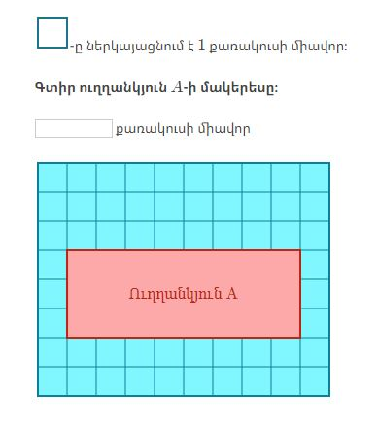
https://hy.khanacademy.org/math/5-th-grade/x92a59ba341c5ab52:erkrachapakan-patkerner-haskacutyunner/x92a59ba341c5ab52:uxxankyan-makeres/e/finding-area-by-multiplying?modal=1

